吉林大学体育学院导师信息
姓 名 | 贾玥 | 性 别 | 男 | 出生年月 | 1982.08 | 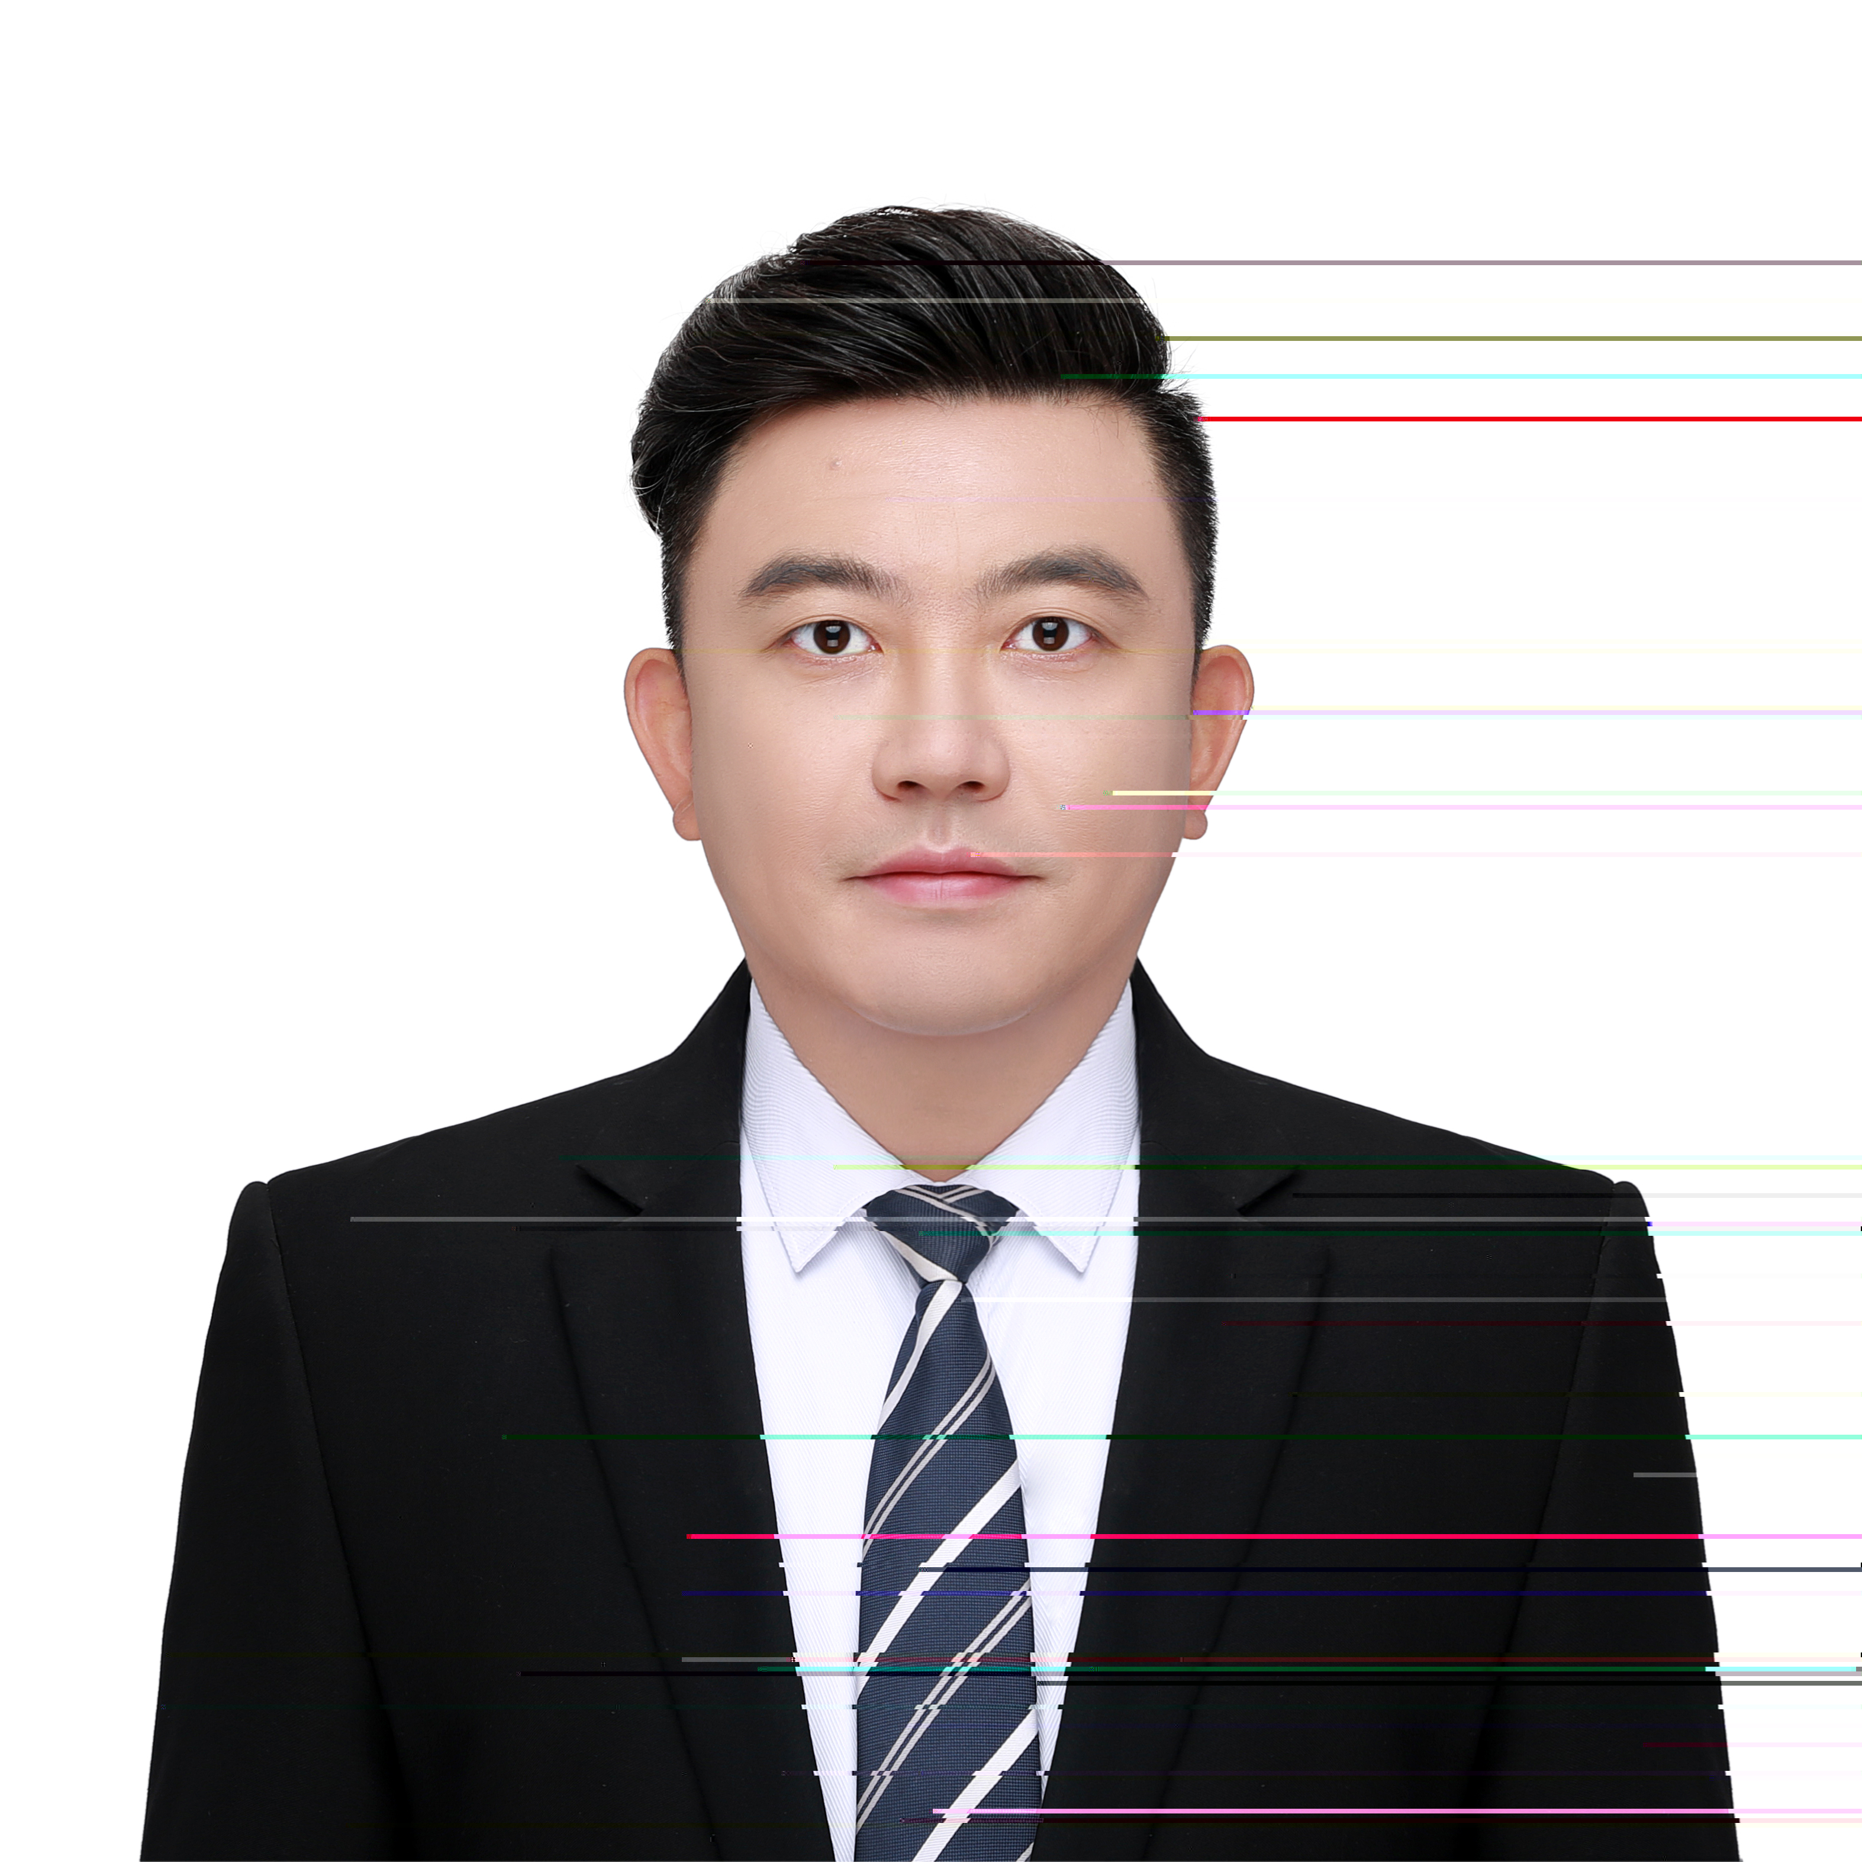
民 族 | 汉族 | 政 治  面 貌 | 中共党员 | 职 务  职 称 | 副教授
学 历 | 研究生 |  | 学 位 | 博士
研究方向 | 体育教育训练
发表论文  及课题 | - 当代女大学生身体审美观扭曲与体育之救赎 沈阳体育学院学报  - 东北地区高校体育资源配置现状及影响因素 沈阳体育学院学报  - 吉林省冰雪体育产业产学研集群化研究 吉林大学体育学院  - 网络导向与新企业绩效:基于关系学习和网络响应的链式中介模型,南方经济
专著 | - 8周全身振动训练对膝关节老年人步态影响的实验研究 中国实验诊断学  - 自闭症儿童姿势控制能力的比较研究 中国实验诊断学  - 吉林省普通高校体育教学模式的现状及对策分析 中国实验诊断学  - 吉林省高校羽毛球教学现状研究 中国实验诊断学
获奖情况（荣誉称号） | - 2009年东北协作区年会暨高校体育教师网球赛男子单打第一名  - 2019年东北协作区年会暨高校体育教师网球赛男子单打第一名  - 吉林省第十八届运动会（高校组）暨吉林省第十一届大学生运动会网球比赛工作中表现突出，荣获：优秀教练员奖

